МИНИСТЕРСТВО НАУКИ И ВЫСШЕГО ОБРАЗОВАНИЯ РОССИЙСКОЙ ФЕДЕРАЦИИ
Федеральное государственное бюджетное образовательное учреждение высшего образования
«УЛЬЯНОВСКИЙ ГОСУДАРСТВЕННЫЙ ТЕХНИЧЕСКИЙ УНИВЕРСИТЕТ»
Факультет информационных систем и технологий
Кафедра «Вычислительная техника»
Дисциплина «Сети и телекоммуникации»

Лабораторная работа №1

«Использование сетевых утилит Windows для проверки и настройки локальной сети»
Вариант 3

Выполнил:
студент гр. ИВТАПбд-31
Вершинин Д.В.
Проверил:
Мартынов А.И.

Ульяновск, 2019
Техническое задание
Создать приложение, позволяющее вызывать утилиты ping, ipconfig, tracert и arp. Для данных команд необходимо добавлять параметры, введенные пользователем из интерфейса. Затем вывод для данных команд надо отобразить в приложении.
Реализация
Для реализации графического интерфейса воспользуемся консольной утилитой dialog. Она позволяет выполнять отрисовку графических окон из bash скрипта. В самом скрипте будем вызывать команды, выбранные пользователем из главного меню. Затем будем считывать результат выполнения команды из стандартного потока вывода и отображать в окне приложения.
Описание утилит
Утилита ping тестирует сетевое соединение путем посылки ICMP пакетов типа 8 (запрос эха), на которые получатель отвечает ICMP-пакетом типа 0 (эхо-ответ). С помощью этой утилиты удобно проверять наличие пути до заданного узла и определять временные характеристики этого пути. В операционной системе Ubuntu можно запустить эту команду без параметров, указав только адрес места назначения пакета, тогда этот адрес будет пинговаться, пока не прервать выполнение команды.
Утилита tracert дает возможность проследить маршрут пакетов до заданного узла и получить временные характеристики для каждого промежуточного маршрутизатора на этом пути. Эта утилита, как и ранее описанная ping, отправляет серию пакетов ICMP типа 8,но с разными значениям TTL: 1.сначала отправляется три пакета с TTL=1 (на эти пакеты ближайший маршрутизатор ответит пакетами ICMP типа 11 (истекло время передачи), из которых будет извлечен его адрес), 2.затем с TTL=2 (на эти пакеты ответит второй маршрутизатор) и так далее до тех пор, пока не будет достигнут заданный узел или значение TTL не превысит порог. Для каждого TTL утилита выводит по одной строке с адресом маршрутизатора (и, возможно, с его доменным именем -если удалось его разрешить) и тремя значениями времени, которое понадобилось для передачи пакета. В операционной системе Ubuntu эта команда пишется как traceroute.
Утилита ipconfig отображает и настраивает настройки протоколов TCP/IP. Без дополнительных параметров выводится IP-адрес, маска подсети и шлюз по умолчанию для всех сетевых интерфейсов. С параметром ‘/all’ кроме сказанного, выводятся МАС-адреса сетевых интерфейсов, имя узла, адреса серверов DNS и WINS и некоторая другая информация. В операционной системе Ubuntu эта команда пишется как ifconfig.
Утилита агр дает возможность просматривать и изменять ARP-таблицу, в которой хранятся пары ‘МАС-адрес -IP-адрес’ для тех узлов, с которыми в недавнем происходил обмен данными. Эта таблица формируется автоматически при работе сетевого узла, но администратор сети может вносить в нее записи вручную.
Пользовательский интерфейс
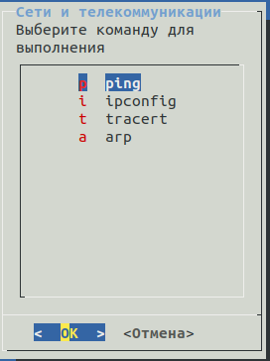
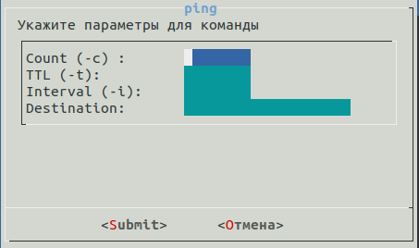

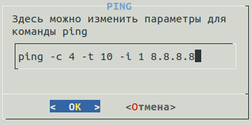
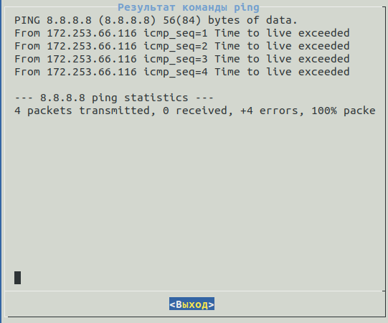
Код программы
#!/bin/bash
dialog - -title
'Сети и телекоммуникации' - -msgbox
'Лабораторная работа №1\nИспользование сетевых утилит ОС Windows для проверки и настройки локальной сети\nВыполнил Вершинин Д. В.'
10
50
TMPFCMD = "/tmp/cmd.tmp"
TMPOUT = "temp.txt"
INF = 10000
dialog - -title
'Сети и телекоммуникации' - -menu
'Выберите команду для выполнения'
20
30
15
p
ping
i
ipconfig
t
tracert
a
arp
2 > $TMPFCMD
MENUSELECT =$?
CMD2RUN =$(cat $TMPFCMD)
while [ $INF -gt 0]
do
if [ $MENUSELECT -eq "0"]; then # если в меню не нажали отмену
case
"$CMD2RUN" in # смотрим на что нажали
"p") ##########################################################################################PING############################################################
TTL = ""
interval = ""
count = ""
destination = ""
exec
3 > & 1
# Store data to $VALUES variable
VALUES =$(dialog - -ok - label "Submit" \
--title "ping" \
--form "Укажите параметры для команды" \
15 50 0 \
"Count (-c) :" 1 1 "$count" 1 20 8 0 \
"TTL (-t):" 2 1 "$TTL" 2 20 8 0 \
"Interval (-i):" 3 1 "$interval" 3 20 8 0 \
"Destination:" 4 1 "$destination" 4 20 20 0 \
2 > & 1 1 > & 3)
count =$(echo "$VALUES" | sed -n 1p)
TTL =$(echo "$VALUES" | sed -n 2p)
interval =$(echo "$VALUES" | sed -n 3p)
destination =$(echo "$VALUES" | sed -n 4p)
# close fd
exec
3 > & -
dialog - -title
'PING' - -inputbox
'Здесь можно изменить параметры для команды ping'
10
40
"ping -c $count -t $TTL -i $interval $destination"
2 > $TMPFCMD
CMD2RUN =$(cat $TMPFCMD)
if ["$?" - ne "-1"];
then
{
i = 0
while ["$i" - lt "101"]; do
sleep $interval
echo $i
let
"i += 100/$count"
done;
echo
'100';
} | dialog - -title
'PING' - -gauge
'Подождите окончания выполнения команды ...'
10
50
0
$CMD2RUN > $TMPFCMD
dialog - -title
'Результат команды ping' - -tailbox $TMPFCMD
25
60
dialog - -title
'Сети и телекоммуникации' - -menu
'Выберите команду для выполнения'
20
30
15
p
ping
i
ipconfig
t
tracert
a
arp
2 > $TMPFCMD
MENUSELECT =$?
CMD2RUN =$(cat $TMPFCMD)
else
echo
"Get -1 return code from dialog"
fi \
;;
"i") ##########################################################################################IPCONFIG############################################################
dialog - -title
'IPCONFIG' - -inputbox
'ifconfig в линукс - аналог ipconfig из Windows. Здесь можно изменить параметры для команды ifconfig'
10
40
"ifconfig -s"
2 > $TMPFCMD
CMD2RUN =$(cat $TMPFCMD)
if ["$?" - ne "-1"];
then
{
i = 0
while ["$i" - lt "101"]; do
sleep
1
echo $i
let
"i += 100/2"
done;
echo
'100';
} | dialog - -title
'IPCONFIG' - -gauge
'Подождите окончания выполнения команды ...'
10
50
0
$CMD2RUN > $TMPFCMD
dialog - -title
'Результат команды ipconfig' - -tailbox $TMPFCMD
25
60
dialog - -title
'Сети и телекоммуникации' - -menu
'Выберите команду для выполнения'
20
30
15
p
ping
i
ipconfig
t
tracert
a
arp
2 > $TMPFCMD
MENUSELECT =$?
CMD2RUN =$(cat $TMPFCMD)
else
echo
"Get -1 return code from dialog"
fi \
;;
"t") ###################################################################################################TRACERT###################################################
MAXTTL = ""
FIRSTTTL = ""
nqueries = ""
destination = ""
exec
3 > & 1
# Store data to $VALUES variable
VALUES =$(dialog - -ok - label "Submit" \
--title "ping" \
--form "traceroute в linux - аналог команды tracert. Укажите параметры для команды" \
15 50 0 \
"MaxTTL (-m) :" 1 1 "$MAXTTL" 1 20 8 0 \
"FirstTTL (-f):" 2 1 "$FIRSTTTL" 2 20 8 0 \
"NQueries (-q):" 3 1 "$NQueries" 3 20 8 0 \
"Destination:" 4 1 "$destination" 4 20 20 0 \
2 > & 1 1 > & 3)
MAXTTL =$(echo "$VALUES" | sed -n 1p)
FIRSTTTL =$(echo "$VALUES" | sed -n 2p)
nqueries =$(echo "$VALUES" | sed -n 3p)
destination =$(echo "$VALUES" | sed -n 4p)
# close fd
exec
3 > & -
dialog - -title
'TRACERT' - -inputbox
'Здесь можно изменить параметры для команды tracerout'
10
40
"traceroute -m $MAXTTL -f $FIRSTTTL -q $nqueries $destination"
2 > $TMPFCMD
CMD2RUN =$(cat $TMPFCMD)
if ["$?" - ne "-1"];
then
{
i = 0
while ["$i" - lt "101"]; do
sleep
1
echo $i
let
"i += 100/10"
done;
echo
'100';
} | dialog - -title
'TRACERT' - -gauge
'Подождите окончания выполнения команды ...'
10
50
0
$CMD2RUN > $TMPFCMD
dialog - -title
'Результат команды tracerout' - -tailbox $TMPFCMD
25
60
dialog - -title
'Сети и телекоммуникации' - -menu
'Выберите команду для выполнения'
20
30
15
p
ping
i
ipconfig
t
tracert
a
arp
2 > $TMPFCMD
MENUSELECT =$?
CMD2RUN =$(cat $TMPFCMD)
else
echo
"Get -1 return code from dialog"
fi \
;;
"a") ###################################################################################################ARP###################################################
dialog - -title
'PING' - -inputbox
'Здесь можно изменить параметры для команды ping'
10
40
"arp -a"
2 > $TMPFCMD
CMD2RUN =$(cat $TMPFCMD)
if ["$?" - ne "-1"];
then
{
i = 0
while ["$i" - lt "101"]; do
sleep
1
echo $i
let
"i += 100/2"
done;
echo
'100';
} | dialog - -title
'ARP' - -gauge
'Подождите окончания выполнения команды ...'
10
50
0
$CMD2RUN > $TMPFCMD
dialog - -title
'Результат команды arp' - -tailbox $TMPFCMD
25
60
dialog - -title
'Сети и телекоммуникации' - -menu
'Выберите команду для выполнения'
20
30
15
p
ping
i
ipconfig
t
tracert
a
arp
2 > $TMPFCMD
MENUSELECT =$?
CMD2RUN =$(cat $TMPFCMD)
else
echo
"Get -1 return code from dialog"
fi \
;;
esac
else
break
fi
done
clear
rm - f $TMPFCMD

Вывод:
В ходе выполнения данной лабораторной работы я научился тестировать локальные сети с помощью встроенных утилит командной строки.

